КОМПЬЮТЕРНАЯ ПРОГРАММА «ИГРЫ НА ПАМЯТЬ 2»:
методические рекомендации для педагогов

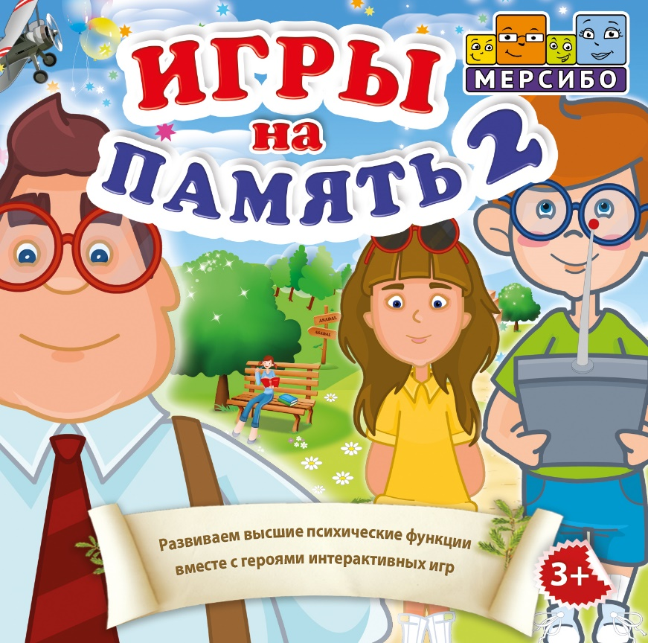
Идея:
Бардалим Виталий Владимирович - эксперт в области разработки образовательного программного обеспечения.
Суслова Екатерина Александровна - учитель-логопед высшей категории, автор методики и многих интерактивных игр Мерсибо, педагог с 20-летним стажем, ведущий специалист в области ИКТ в логопедии.
Авторы-составители:
Мурылева Ирина Сергеевна – педагог дополнительного образования,
Речиц Ольга Викторовна – педагог-психолог,
Гурина Людмила Евгеньевна – педагог дополнительного образования.

На диске 12 интерактивных игр для развития высших психических функций. Они понадобятся для занятий с детьми от 3 до 8 лет.
Игры подобраны так, чтобы была возможность оценить различные способности ребенка: слуховую память, визуальное внимание, понимание смысла истории, скорость реакции.
Задания интересно сформулированы: ребенок не просто выкладывает последовательность предметов, а делает ожерелье для Русалки в игре «Болотная свадьба». Такой подход повышает качество обучения: ребенок увлечен и решает задачи более вдумчиво.

Некоторые игры можно упростить или усложнить с помощью настроек. Такая возможность пригодится, если ребенок слишком легко решает задачу, или работа проводится с детьми разных возрастов.
Также в настройках можно адаптировать игру под конкретные задачи. Например, основная цель игры «Железный дровосек» — закрепить понятия «право-лево». Но в настройках возможно повернуть дровосека лицом или спиной к ребенку, чтобы дополнительно поработать над пространственными представлениями.
При создании игр использовался многолетний профессиональный опыт: сюжет и методическую часть разрабатывали логопеды, педагоги и психологи, интерактивность игры создавали талантливые художники-аниматоры и программисты, над голосом персонажей трудились актеры озвучания.

Предлагаемое вниманию портфолио компьютерных игр разработано на основе ФГОС дошкольного образования и задач Примерной основной образовательной программы дошкольного образования, Адаптированных основных образовательных программ дошкольного образования детей с ОНР, ТНР и ЗПР.

Предназначен для работы педагогов-психологов и воспитателей, учителей-дефектологов дошкольных групп, которые посещают дети с ЗПР и ТНР. Может быть интересен для родителей детей дошкольного возраста в рамках подготовки детей к школе.

Комплект компьютерных игр способствует наиболее активной и продуктивной стимуляции речевого развития ребенка. Разнообразие игровых сюжетов и вариативность заданий позволяет повысить мотивацию к играм-занятиям и уровень концентрации, переключаемости и распределяемости внимания детей на занятиях.

12 игр на диске направленных на:
- развитие логического мышления
- выстраивание последовательности предметов
- работу с геометрическими формами
- ориентирование на пространстве листа и экрана
- отработку понятий «верх-низ», «право-лево»
- развитие зрительной и слуховой памяти
- поиск лишнего предмета в сюжете или наборе объектов

Методические рекомендации содержат:
- последовательность использования комплекса игр;
- общие рекомендации к организации развивающего взаимодействия с ребенком на основе предлагаемого комплекса игр;
- пошаговую инструкцию, которая подскажет, какие действия стоит предпринять для решения поставленных задач;
- советы, которые помогут успешно справиться с поставленной задачей через алгоритм действий в компьютерной игре;
-рекомендации по подготовительной работе перед началом игры и варианты закрепления, полученных знаний и навыков.
В описании игры особое внимание обращено на трудности, которые могут возникнуть в процессе организации совместной образовательной деятельности с детьми; поясняется, как справиться с ними.

Последовательность игр данного диска по сложности управления игрой:
Фокус-покус
Твоё ТВ
Отпадный пряник
Невнимательный художник
Кто лишний?
Болотная свадьба
Дружные гусеницы
Ромбик
Железный дровосек
Пять хороших дел
Бюро находок
Модный удав

Общие рекомендации к организации развивающего взаимодействия с ребенком на основе предлагаемого комплекса игр:
- Перед началом игры взрослому познакомиться с инструкцией.
- Прослушать вместе с ребёнком вступление к игре.
- Убрать текст инструкции, нажав курсором на слово «Закрыть».
- При необходимости начать игру с начала, нажав на стрелку в правой части экрана – перейти в настройки – нажать на иконку « ».
- Внимание! Каждый раз, меняя время или другие функции на панели «Настройка», игра запускается заново автоматически.

Используемые при этом подсказки для взрослого и указания к действиям ребенка:
Описание скриншота «1»
Открытие панели «Настройка» и закрытие этой панели.
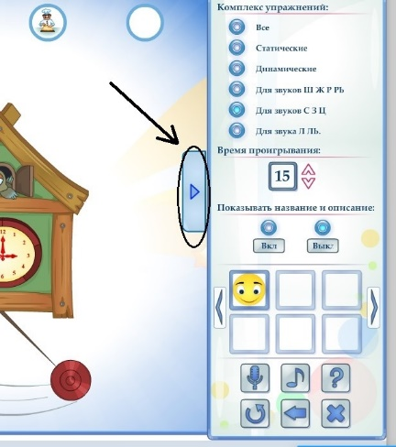

Описание скриншота «2»
Кнопка 1 – Работа с микрофоном
Кнопка 2 – Настройка звука, музыкальное сопровождение
Кнопка 3 – Повтор текста описания игры
Кнопка 4 – Перезапуск игры
Кнопка 5 – Возврат к предыдущей игре
Кнопка 6 – Закрыть игру
Кнопку 7 – Просмотр предыдущих игр
Кнопку 8 – Просмотр следующих игр
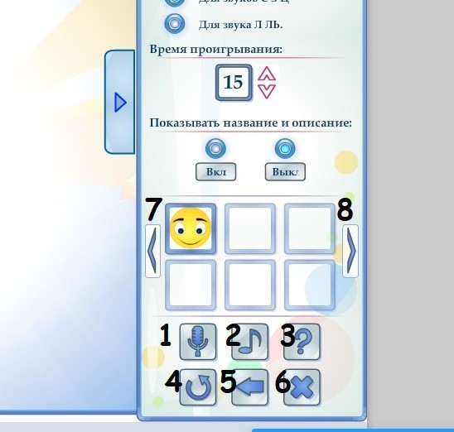

Описание скриншота «3»
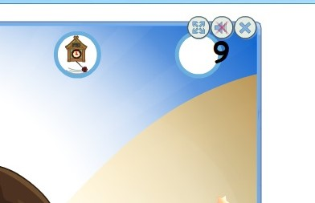
Кнопка 9 – Отключение звука, голоса диктора и музыки
Инструкции к использованию игр
с методическими комментариями для педагогов в форме советов, указаний и предупреждений затруднений:

ФОКУС-ПОКУС
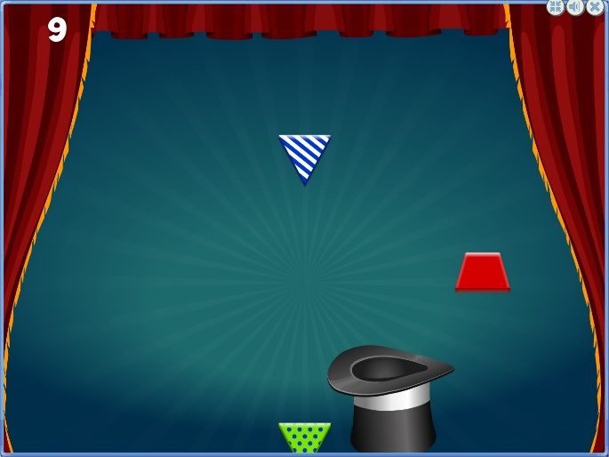
Возраст: 4-7 лет.
Уровень сложности:
Печатный материал: да
Цель: моделирование игровой ситуации, способствующей развитию внимания, зрительного и слухового восприятия. Тренировка навыка различать фигуры по форме и цвету.
Подготовка к игре: разложите на полу геометрические фигуры различного цвета и формы и поиграйте с ребенком по примеру игры в «Твистер» (например, дотронься правой рукой до красного круга, а левой – до синего квадрата).
Инструкция к игре: в нижней части экрана расположена волшебная шляпа. Сверху опускаются фигуры различной формы, цвета и орнамента. Ловите только те фигуры, которые называет Фокусник. Например, «Лови жёлтый квадрат в полоску». Чтобы поймать фигуру, двигайте курсор мышкой вправо или влево так, чтобы шляпа оказалась под нужной фигурой.
В данной игре необходимо поймать в шляпу 9 геометрических фигур, что отмечено в верхнем левом углу экрана. С каждой правильно пойманной фигурой эта цифра уменьшается. Игра завершается, когда поймаете все фигуры. В случае ошибки игра начинается заново.
Сюрпризный момент – из шляпы Фокусника появляются различные забавные животные.
В данной игре настройки не предусмотрены.
Закрепление навыков: поиграйте с ребёнком в настольную игру на цвета и формы «Colorino». На игровом поле расположены пустые окошки в виде различных геометрических фигур. Кидайте два кубика (первый кубик показывает форму, а второй – цвет) и заполняйте картинку недостающими геометрическими фигурами соответственно выпавшим на ребрах кубика цвету и форме.
В игре предполагается наличие печатного материала, который можно использовать для переключения ребёнка с компьютерной деятельности на работу с дополнительным печатным материалом.

ТВОЁ ТВ
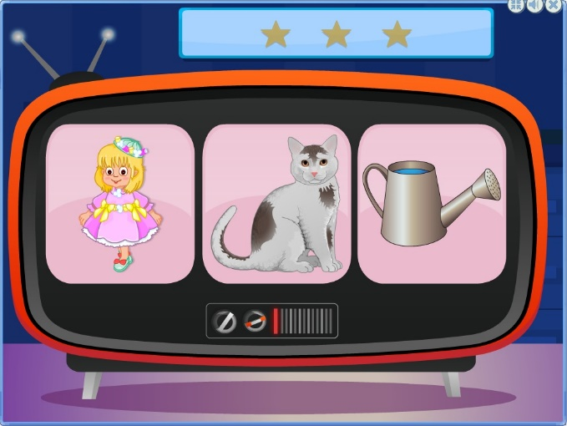
Возраст: 4-7 лет.
Уровень сложности:
Цель: моделирование игровой ситуации, способствующей развитию слуховой и зрительной памяти.
Подготовка к игре: предложите ребёнку игры-задания на зрительное внимание. Например, «Найди отличия». Расположите перед ребёнком две сюжетных картинки. Необходимо найти несколько отличий между ними.
Инструкция к игре: на экране – Телевизор. Диктор произносит три слова-рифмы, которые нужно запомнить. В трёх окошках телевизора появляются картинки, из которых только одна - подходящая. Вспомните слова диктора и подберите нужную картинку. Наведите на выбранное изображение курсор и нажмите левую клавишу мышки. В случае правильного выбора картинка мерцает зелёным цветом и происходит смена изображений – для поиска следующего слова. В случае неправильного – картинка мерцает красным цветом, диктор обращает внимание на ошибку, и смена изображений не происходит.
Сюрпризный момент – звучат аплодисменты, фанфары. В Телевизоре появляются сладости и надпись «Победа»!
На панели «Настройка» можно установить разное число повторов диктором слов для запоминания: 2, 3, 4, 5.
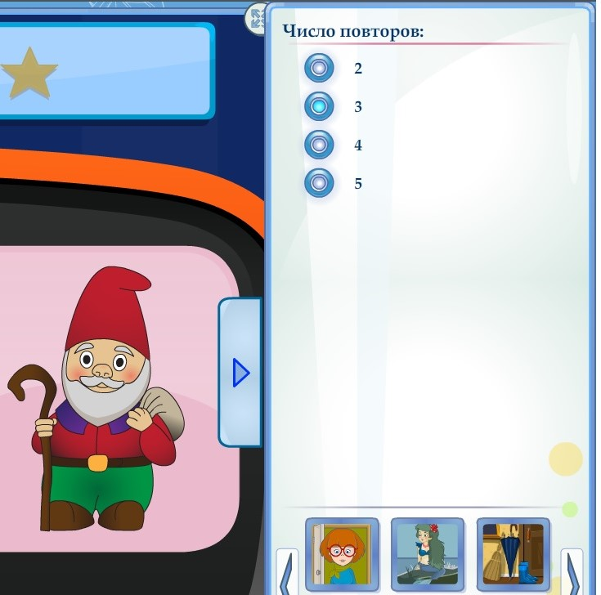
Закрепление навыков: предложите ребёнку настольную карточную игру «Стишата-малышата» («Мерсибо»). Прочитайте любое стихотворение с карточки, попросите ребёнка назвать слова-рифмы. Выучите его с ребёнком, а потом повторите. Найдите ещё три карточки такого же цвета и сложите из четырёх сюжетную картинку. В наборе семь различных сюжетов.

ОТПАДНЫЙ ПРЯНИК

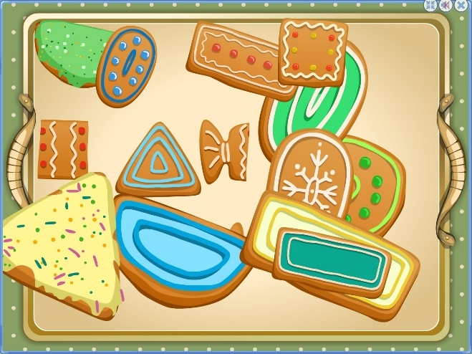
Возраст: 4-6 лет.
Уровень сложности:
Цель: моделирование игровой ситуации, способствующей развитию зрительного, слухового восприятия и внимания.

Подготовка к игре: перед началом игры повторите с ребенком основные геометрические фигуры и размер предметов.

Инструкция к игре: на экране появляются различные пряники. Обратите внимание, что все они разные: по цвету, размеру и форме. Найдите пряник по описанию диктора. Например, «Жми на большой квадратный пряник». Наведите курсор на выбранный пряник и нажмите левую клавишу мышки. При правильном ответе – пряник исчезает. В случае неправильного выбора – диктор повторят описание пряника ещё раз. Появляется возможность исправить ошибку. Игра завершается, когда на экране остаются части пряника, из которых складывается целое угощение – сюрпризный момент!

На панели «Настройка» выберите количество фигур: 12, 16 или 20.
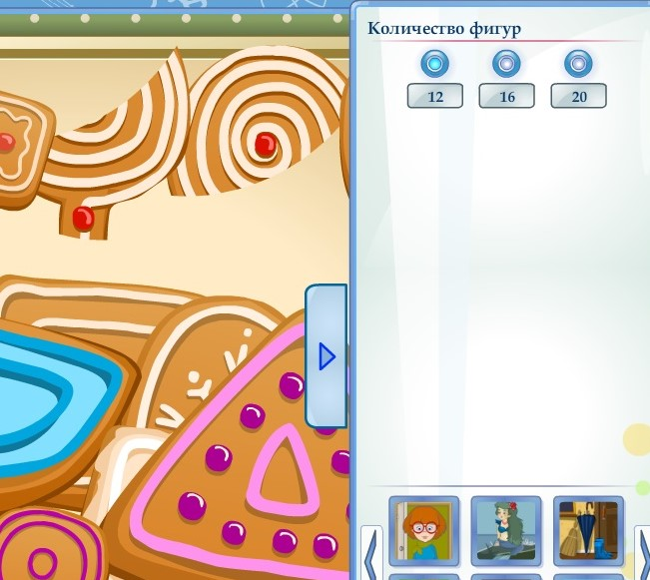

НЕВНИМАТЕЛЬНЫЙ ХУДОЖНИК
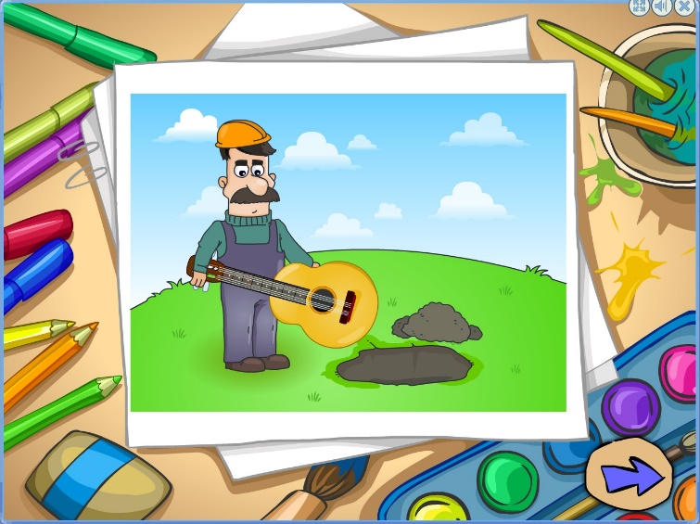
Возраст: 3-6 лет.
Уровень сложности:
Печатный материал: да
Цель: моделирование игровой ситуации, способствующей развитию зрительного внимания.
Подготовка к игре: прочитайте стихотворение Ю. Тувима «Чудеса». Поговорите с ребенком о веселых путаницах.
Инструкция к игре: внимательно прослушайте вступительную инструкцию диктора. Рассмотрите появившееся изображение и опишите его. Найдите и расскажите о том, что Художник неточно изобразил в своей картине. Чтобы исправить ошибку, наведите на нее курсор и нажмите левую клавишу мышки. В случае неправильного выбора – картина остается без изменений. При верном ответе появляется правильное изображение, и диктор произносит одобрительную фразу. Обсудите с ребёнком получившуюся картинку. Нажмите на стрелку справа и перейдите к следующему изображению.
На панели «Настройка» можно установить режимы игры:
«убрать лишнее» - выделить лишнюю часть в изображении картины,
«найти недостающее» - выделить недостающую часть в изображении картины,
«исправить ошибку» - выделить неправильную часть в изображении картины,
«всё» - найти и выделить неточность в картине художника.
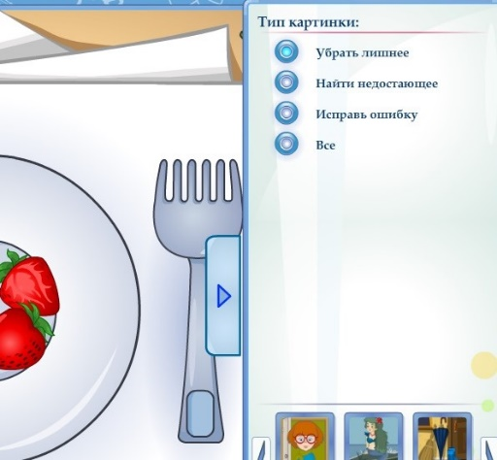
Закончить игру можно в любой момент по желанию ребёнка.
В данной игре наличие сюрпризного момента не предусмотрено. Рекомендуем эмоционально поддерживать ребенка для создания ситуации успеха и формирования мотивации к учебной деятельности.
Закрепление навыков: в игре предполагается наличие печатного материала, который можно использовать для переключения ребёнка с компьютерной деятельности на работу с дополнительным печатным материалом.

КТО ЛИШНИЙ?
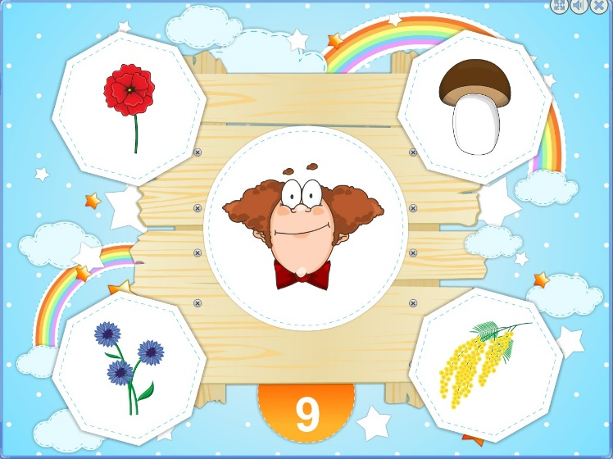
Возраст: 5-7 лет.
Уровень сложности:
Наличие печатного материала: да
Цель: моделирование педагогической ситуации, способствующей развитию образно-логического мышления, умственных операций анализа и обобщения.

Подготовка к игре: предложите ребёнку разложить предметные картинки по группам. Например, картинки с домашними животными, мебелью, одеждой. Попросите ребенка назвать основные признаки классификации этих предметов.

Инструкция к игре: вариант игры «Четвертый лишний».
На экране появляется ведущий - Профессор и 4 картинки. Назовите их и выберите «лишнюю», объяснив свой выбор. При наведении курсора на картинку появляется слово, обозначающее нарисованный предмет. Прочитайте слово. В игре встречаются варианты повышенной сложности, где выбор лишней картинки не очевиден и нужно порассуждать.
В случае правильного выбора лишней картинки Профессор подбадривает словами и появляется новое задание. В случае неправильного – Профессор предлагает подумать.
Под изображением Профессора - цифра, указывающая количество оставшихся ходов до завершения игры.
Сюрпризный момент: веселый Профессор поздравляет с Победой!

В данной игре настройки не предусмотрены.

Закрепление навыков: в игре предполагается наличие печатного материала, который можно использовать для переключения ребёнка с компьютерной деятельности на работу с дополнительным печатным материалом.

БОЛОТНАЯ СВАДЬБА
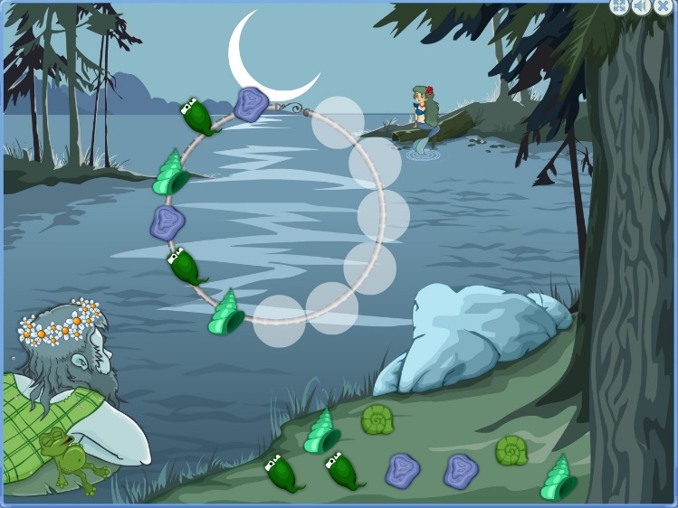
Возраст: 4-6 лет.
Уровень сложности:
Наличие печатного материала: да
Цель: моделирование педагогической ситуации, связанных с выстраиванием последовательности по образцу.
Подготовка к игре: предложите ребёнку выложить узор в определенной последовательности: по форме, цвету и размеру. Для задания используйте пуговицы, палочки, колпачки и т.д.
Инструкция к игре: на берегу болота сидит прекрасная Русалка. Водяной хочет сделать ей подарок. В центре экрана появляется первое украшение - браслет. Помогите Водяному собрать красивый подарок для Русалки. Для этого подбирайте элементы (камешки, ракушки, жучки, божьи коровки), находящиеся на берегу, в правильном порядке и располагайте их на украшение.
Внимание! Считать нужно от замочка на цепочке: слева – направо или справа – налево. Наведите курсор на элемент украшения, нажмите левую клавишу мышки и перенесите его на нужное место. При верном выборе элемент украшения встает на свое место. В случае ошибки – элемент возвращается на берег. Игра заканчивается тогда, когда Водяной сделает для Русалки три вида украшений – браслет, бусы и пояс.
Сюрпризный момент – Водяной благодарит за помощь и вручает приглашение на свадьбу.
В игре настройки не предусмотрены.
Закрепление навыков: выложите на ковре круги, квадраты, треугольники разной формы и цвета. Взрослый называет последовательность фигур, а ребёнок перемещается с фигуры на фигуру согласно инструкции взрослого. Например, круг-квадрат-треугольник. Ребёнок сначала становится на круг, затем переходит на квадрат, потом – на треугольник.
В игре предполагается наличие печатного материала, который можно использовать для переключения ребёнка с компьютерной деятельности на работу с дополнительным печатным материалом.

ДРУЖНЫЕ ГУСЕНИЦЫ
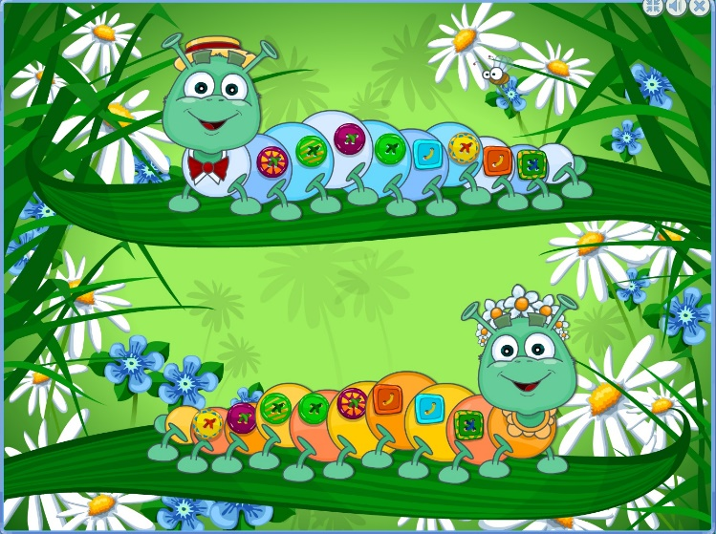
Возраст: 4-6 лет.
Уровень сложности:
Печатный материал: да
Цель: моделирование педагогической ситуации, способствующей развитию произвольного зрительного внимания, пространственного восприятия и логического мышления.
Подготовка к игре: сделайте макет двух гусениц из разных по цвету пуговиц. Расположите части тела гусеницы (пуговицы) в одинаковой последовательности.
Инструкция к игре: на поляне - Гусеницы-модницы. Они обожают свои наряды, шляпки и пуговицы. Но сейчас они поссорились – и смотрят теперь в разные стороны. Наши Гусеницы подружатся, если пуговки на их костюмах будут расположены в одном порядке от головы до хвоста. Нужно показать им, что они – одинаковые.
Внимание! Ряды начинаются с разных сторон. Выберите, какую Гусеницу будете перестраивать (верхнюю или нижнюю) и на какую ориентироваться в качестве образца. Рассмотрите внимательно любую пуговицу на Гусенице-образце (она может располагаться в любой её части). Обратите внимание на отличительные признаки пуговицы (цвет, форма, цвет стежка). Для замены пуговицы наведите на неё курсор и нажмите левую клавишу мышки – пуговица «отрывается». Наведите курсор на соответствующее место и вновь нажмите левую клавишу мышки. Пуговица заняла выбранное место. Правильно найденные пуговицы уменьшаются в размере и приобретают черный контур, образуя две одинаковые последовательности на Гусеницах. Это означает, что задача на данном этапе выполнена правильно – можно переходить к выбору следующей пуговицы. В случае неверного выбора – пуговицы меняются местами, не уменьшаясь в размере и не приобретая черную окантовку.
Игра завершается, когда у Гусениц одинаковые узоры из пуговиц. Сюрпризный момент – из пуговиц выкладывается слово «Победа»!
В игре настройки не предусмотрены.
Закрепление навыков: предложите выложить последовательность из 7-9 кубиков (наборы для складывания разрезных картинок) и расположить их в таком же порядке в разных пространственных вариациях: по горизонтали, по вертикали, по диагонали. Затем дается усложнение, связанное с воспроизведением обратного порядка во второй последовательности.
В игре предполагается наличие печатного материала, который можно использовать для переключения ребёнка с компьютерной деятельности на работу с дополнительным печатным материалом.

РОМБИК
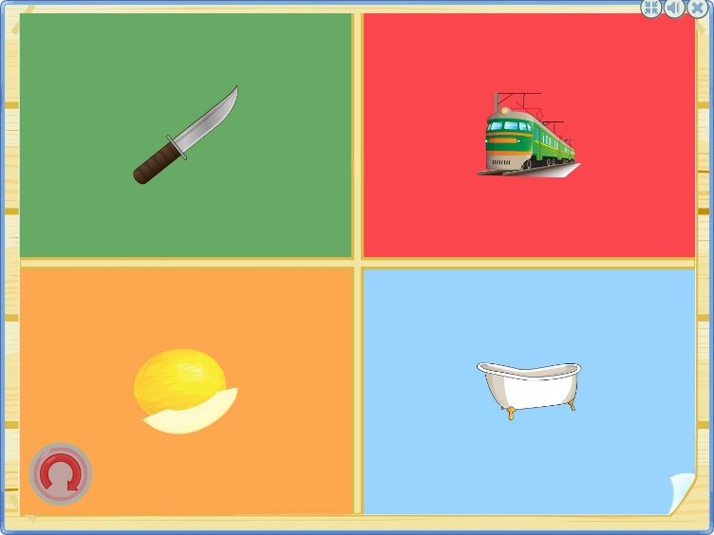
Возраст: 4-6 лет.
Уровень сложности:
Цель: моделирование игровой ситуации, способствующей развитию пространственной ориентации на плоскости и умению группировать предметы по заданному признаку.
Подготовка к игре: предложите ребенку игру «Гонять муху». Для этого положите перед ребенком лист бумаги, разлинованный на 9 квадратов. Разместите в центре любой мелкий предмет-«муху». Попросите «согнать муху» на клетку вверх, а затем на две клетки вниз. Если ребенок легко справился, «гоняйте муху» влево-вправо. Попросите его положить руки с двух сторон от листа бумаги. Уточните, где правая, а где левая рука. Научите его обозначать лево-право указательным движением руки, с поворотом корпуса согласно словесной инструкции. Теперь ребенок готов «погонять муху» по листу бумаги во всех направлениях.
Инструкция к игре: на экране появляется забавный Ромбик с просьбой расположить предметы на листе бумаги. Внимательно слушайте задание, которое сопровождается подсвечиванием соответствующей части экрана в качестве подсказки. Рассмотрите и назовите все предметы, расположенные на листе. Чтобы перенести предмет из одной части в другую, наведите курсор на выбранную картинку и нажмите левую клавишу мышки. Картинка готова к перемещению, когда за ней появляется тень. Наведите курсор на любое место в заданной части листа и нажмите левую клавишу мышки. Картинка автоматически переносится на выбранное место, или в случае неверного выбора Ромбик предлагает подумать над ответом. В нижнем левом углу расположена стрелка «Повтор задания» - для повторного прослушивания инструкции.
В игре предполагается сюрпризный момент: Ромбик-Сюрприз и золотые звезды с надписью «Супер».
На панели «Настройка» предлагается установить количество наборов: от 1 до 10.
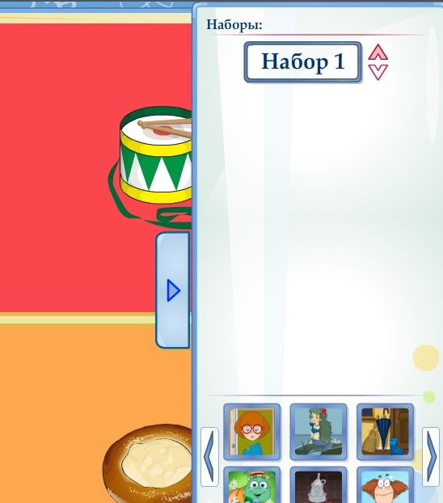

ЖЕЛЕЗНЫЙ ДРОВОСЕК
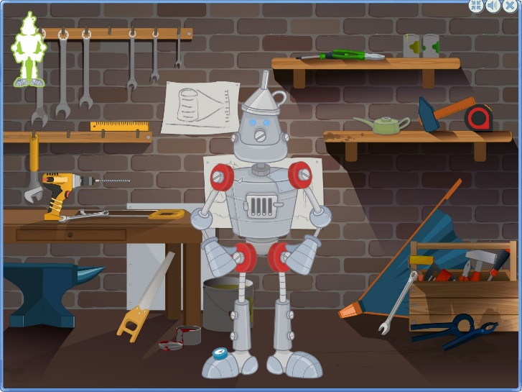
Возраст: 5-8 лет.
Уровень сложности:
Цель игры: моделирование игровой ситуации, способствующей закреплению пространственных понятий «право-лево».
Подготовка к игре: повторите перед игрой названия частей тела человека. Уточните у ребёнка (при необходимости покажите), где находятся левая и правая руки. Объясните ему, что предметы ближе к правой руке находится справа, а всё, что рядом с левой - расположено слева. Расскажите, как изменяется восприятие частей тела человека, стоящего напротив.
Инструкция к игре: на экране появляется Железный Дровосек, которому требуется помощь: его необходимо смазать маслом. Дровосек называет часть тела и сторону (справа или слева), на которой она находится. Например, «Левый локоть, смажь, хорошо?». Игра начинается с положения Железного Дровосека, стоящего спиной к ребёнку, как более лёгкого для определения стороны, так как стороны ребёнка и Железного Дровосека, в этом случае, совпадают. Наведите курсор и нажмите левую клавишу мышки на ту сторону и часть тела, которую просит смазать Железный Дровосек. В случае правильного выбора маслёнка смажет названную часть тела, а в случае неправильного – Железный Дровосек повторит просьбу ещё раз. Каждый раз после смазывания Железный Дровосек поворачивается и просит смазать следующую часть. Игра завершается, когда контур Железного Дровосека в верхнем левом углу экрана превратится в его изображение.

Внимание! Правильно определять сторону Вам помогут голубые часы на правой ступне Железного Дровосека.

На панели «Настройка» вы можете выбрать количество повторов: 5, 7, 9 или 15, а также включить или выключить повтор части тела после поворота.
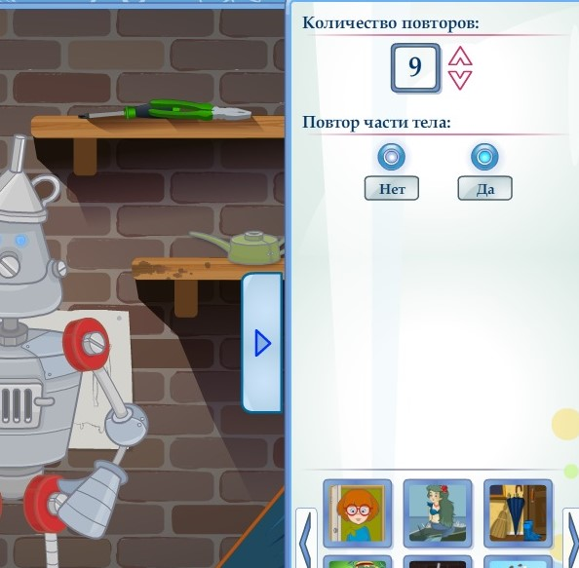
В данной игре наличие сюрпризного момента не предусмотрено. Рекомендуем эмоционально поддерживать ребенка для создания ситуации успеха и формирования мотивации к учебной деятельности.
Закрепление навыков: поиграйте с ребёнком в «роботов», задавая инструкции с перекрестом движений из одной стороны тела в другую: «Дотронься левой рукой до правого колена» и т.д. Выигрывает тот, кто ни разу не ошибётся.

ПЯТЬ ХОРОШИХ ДЕЛ
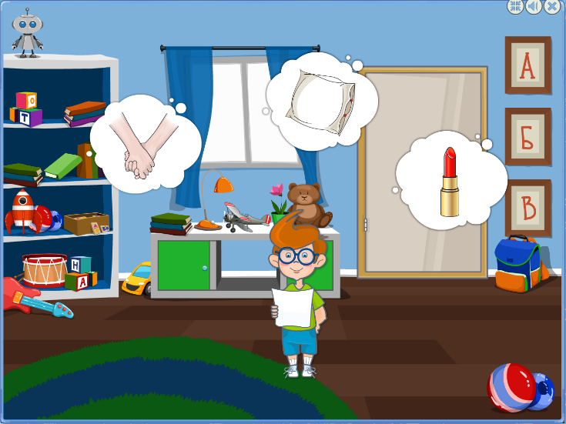
Возраст: 6-8 лет
Уровень сложности:
Цель: создание педагогической ситуации, способствующей развитию логического мышления, слухового внимания и связной речи.
Подготовка к игре: побеседуйте с ребёнком о домашних делах и его обязанностях в семье.
Инструкция к игре: Мама перед выходом на работу оставляет Мальчику список дел. Послушайте, что Мама поручила сделать Вове. Мальчик читает начало предложения и над ним появляются три облака с картинками. Нужно выбрать предмет, соответствующий заявленному действию в начале предложения. При наведении курсора на облако, предмет заменяется словом. Выберите нужную картинку и нажмите на неё левой клавишей мышки. При неверном ответе Мальчик отрицательно мотает головой. При верном выборе - Вова произносит: «Отлично!», вычеркивает выполненное дело из списка поручений и убегает за новым маминым заданием.
Все слова, появляющиеся на месте картинок, рекомендуем прочитывать.
В игре предусмотрен сюрпризный момент: билеты в кино на новый мультик и ведро попкорна.

В данной игре настройки не предусмотрены.

Закрепление навыков: предложите ребёнку загадки-рифмовки. Взрослый прочитывает начало загадки, а ребенок заканчивает нужным словом. При возможности сопровождая слово действием. Например, «Апельсины и бананы очень любят …» (обезьяны - изобразить обезьянку).

БЮРО НАХОДОК
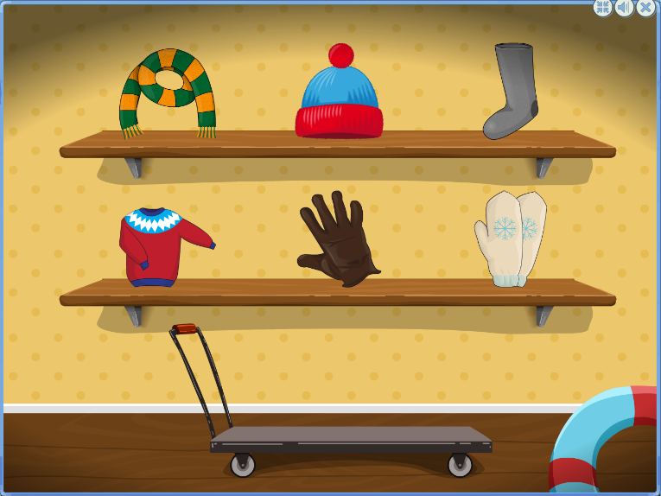
Возраст: 5-8 лет.
Уровень сложности:
Цель: создание педагогической ситуации, способствующей речевого внимания, памяти и мышления.
Подготовка к игре: предложите ребёнку отгадать загаданную взрослым игрушку по описанию. Например, взрослый раскладывает перед ребенком несколько игрушек и выбрав одну начинает описывать её.
Инструкция к игре: открывается Бюро находок. Нужно помочь Смотрителю бюро вернуть вещи хозяину. Друг за другом в окошке появляются Посетители, которые описывают потерянные предметы. Обращайте внимание на родовые окончания прилагательных! Прослушайте внимательно описание предмета и подсказку диктора, в какой комнате находится вещь. Нужный ключ от комнаты подсвечивается. Наведите курсор на ключ и нажмите левую клавишу мышки. Тележка отправляется в кладовку. На полках лежат различные предметы, один из которых подходит под описание Посетителя. Наведите курсор на нужный предмет и нажмите левую клавишу мышки. Вещь перемещается в тележку, и она отправляется обратно. Если предмет найден правильно, то Посетитель благодарит Смотрителя, забирает свою вещь и уходит. Затем приходит следующий Посетитель. Если же был выбран не тот предмет – Посетитель повторяет описание предмета еще раз.

На панели «Настройка» можно выбрать число повторов: 5, 7 и 9.
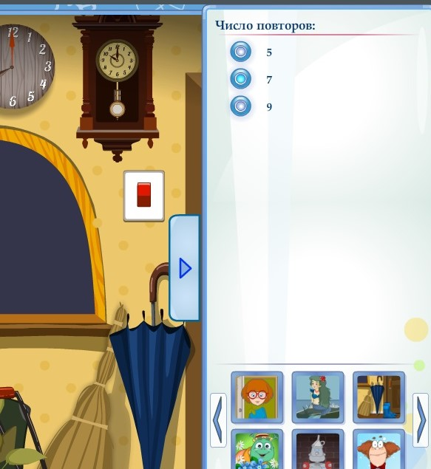
Игра заканчивается тогда, когда все Посетители получат свои вещи. Рабочий день окончен и диктор просит выключить свет. Наведите курсор на мигающий выключатель и нажмите на него левой клавишей мышки. В Бюро находок гаснет свет.
Сюрпризный момент – забавная ситуация после выключения света.
Закрепление навыков: поиграйте с ребёнком в «Бюро находок».

МОДНЫЙ УДАВ
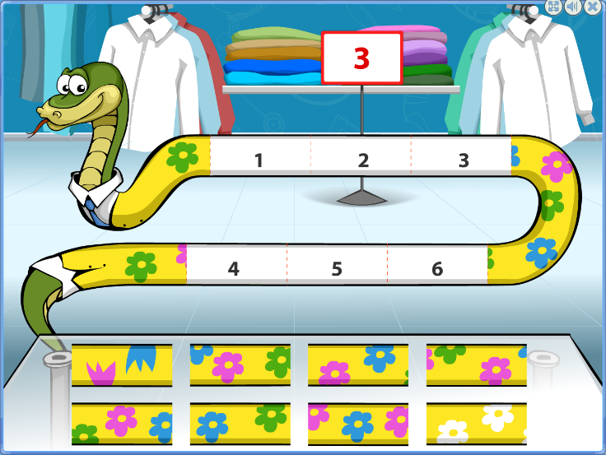
Возраст: 4-6 лет.
Уровень сложности:
Цель: моделирование игровой ситуации, способствующей развитию зрительного внимания и логического мышления.
Подготовка к игре: поиграйте с ребёнком в настольную игру «Заплатки». На разноцветном игровом поле располагается рисунок с пропущенными фрагментами различной формы и узором. Необходимо выбрать подходящую заплатку и расположить её в подходящее место.
Инструкция к игре: на экране модный удав Аполлон, который любит менять свои наряды. На его костюме не хватает нескольких фрагментов. Помогите Аполлону правильно подобрать шесть узоров на костюме, совместив рисунок по линиям и цвету. В нижней части экрана на столе расположены части фрагментов. Собирать костюм можно с любой части удава – с головы или хвоста. Для этого наведите курсор на выбранный кусочек, нажмите на него левой клавишей мышки и удерживая переместите на нужное место. При верном выборе элемента он остается на месте. В случае неверного выбора он возвращается на стол. На стойке с табличкой в верхней части экрана фиксируется количество ошибочных попыток. При ошибке цифра на табличке уменьшается. Израсходовав все попытки, игра заканчивается.
На панели «Настройка» можно выбрать количество попыток: 3, 4 или 5. Количество попыток обозначает количество допустимых ошибок. Рекомендуем при знакомстве с игрой выставить 5 попыток.
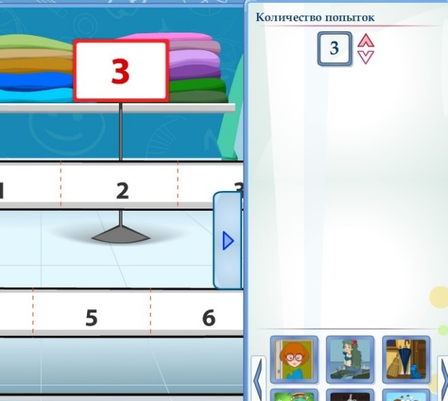
Наградой за полностью собранный костюм – сюрпризный момент: фотография Аполлона в новом костюме и надпись: «Класс!».
Закрепление навыков: поиграйте в малоподвижную игру «Светофор». Ведущий встает спиной к игрокам и называет любой цвет. Если на одежде игроков присутствует названный цвет, игрок свободно переходит на сторону ведущего. Если такого цвета нет, то игрок по команде ведущего на счет «3» перебегает на противоположную сторону. Тот игрок, которого успели поймать, становится ведущим.

Заключение

С точки зрения Стандарта профессиональной деятельности педагога, предлагаемый комплекс игр хорошо зарекомендовал себя для решения следующих задач профессионального саморазвития: совершенствовать ориентировку и уровень овладения информационно-компьютерными технологиями; создать портфолио интерактивных игр для аттестации на категорию; формировать обратную связь с обучающимися на основе использования комплекса компьютерных игр, позволяющих по-новому взглянуть на изучаемый на занятиях материал и сделать его более интересным и увлекательным для ребенка. Надеемся, что практики это оценят по достоинству!
Свои отзывы и пожелания по совершенствованию комплекса просьба присылать по адресу: support@mersibo.ru

